Номинация конкурса

Методическая разработка урока по теме «Памяти павших будем достойны»
(к 65- летию Победы в Великой Отечественной войне).

МОУ «Петуховская средняя общеобразовательная школа №3»

Урок литературы в 11 классе
Тема Великой Отечественной войны в русской поэзии. Поэзия 40-х годов.

Черепанова Зинаида Ивановна, учитель русского языка и литературы

641640 г. Петухово,
ул. К.Либкнехта, 39

г .Петухово 2010г.
Приложение
Форма №1

Сведения об авторе методической разработки урока литературы, представленной на конкурс «Памяти павших будем достойны» ( к 65- летию Победы в Великой Отечественной войне).

01 | Фамилия, имя, отчество | Черепанова Зинаида Ивановна
02 | Название методической разработки | Урок литературы в 11 классе на тему: Поэзия 40-х годов. Тема Великой Отечественной войны в русской поэзии.
03 | Дата рождения | 10.10.1958 г.
04 | Образование (с указанием полного названия учебного заведения | Высшее  Курганский государственный педагогический институт
05 | Специальность и квалификация ( по диплому) | Учитель русского языка и литературы
06 | Учёная степень и звание
07 | Место работы и занимаемая должность | г.Петухово  МОУ «Петуховская средняя общеобразовательная школа №3»,  зам. директора по УВР, учитель русского языка и литературы
09 | Наличие опыта разработки учебно- методических материалов; название и выходные данные опубликованных работ ( если имеются) | Электронное периодическое издание НУМИ. РУ подтверждает публикации  Рег. СМИ Эл. № ФС 77- 35858
10 | Стаж педагогической работы | 32 года
11 | Адрес для переписки | г.Петухово, ул.К.Либкнехта, 39
12 | Электронный адрес и контактные телефоны | 8-912- 521-10 -95,  2-42-50
13 | Дата заполнения | 22.03.2010 г.

Оглавление:
- Сведения об авторе методической разработки………………………………………3..
- Введение…………………………………………………………………………………5.
- Методическая разработка урока………………………………………………… 6-19
- Заключение…………………………………………………………………………......20.
- Приложение……………………………………………………………………………..21
- Список литературы…………………………………………………………………….22

Введение
9 мая 1945 года… около шестидесяти пяти лет отделяет нас от радостного и горького праздника Победы, Победы великой, бессмертной, но прежде были четыре года войны и испытаний. За этим календарным сроком- целая эпоха беспримерных подвигов и самоотверженности, нравственных испытаний и мужества. Пропаганда великого подвига советского народа в годы Великой Отечественной войны должна проводиться и на уроках литературы, например, при изучении творчества поэтов- участников боевых сражений. Воспитывать интерес к художественному слову, развивать мышление и память, формирование гражданственности и патриотизма.
Данную методическую разработку урока использую в своей работе, воспитывая интерес учащихся к поэзии, анализируя стихи молодых поэтов- участников войны, рассказывая о подвиге поэзии в годы войны, показывая, что стихи остаются в строю как завещание, как совесть «не вернувшихся с войны».
Урок проводится с использованием компьютера, интернет- ресурсов, аудиозаписи песен времён войны, подготовлена презентация «Подвиг поэзии», учащиеся подготовили плакаты, рисунки, сочинения, литературные газеты.
Продолжительность: 1час.
Планируемые результаты:
Творческие работы обучающихся, участие в конкурсах различного уровня. Интерес к поэзии.

Урок литературы в 11 классе
Тема урока: Поэзия 40-х годов.
Тема Великой Отечественной войны в русской поэзии.
Цель урока: 1.Знакомство учащихся с незнакомыми страницами поэзии
40- х годов.
2. Изучение творчества поэтов данного периода.
3. Воспитание интереса учащихся к художественному слову,
развитие мышления и памяти. Развитие интереса к страницам истории нашей страны, области , района, уважение к воинам – защитникам Отечества.
Оборудование: Подготовка литературных газет « Подвиг поэзии», «Поэзия подвига», «Шли в наступление строки»;
поэтический вестник- изомонтаж «Давайте, люди, никогда об этом не забудем».
Плакаты: «Я вам жить завещаю, - что я больше могу»,
«Мы за Родину пали, но она- спасена»,
«Будь как совесть не вернувшихся с войны».
Выставка рисунков учащихся «Всё, что было не со мной,- помню!», творческих работ учащихся.
Песни: «Священная война»(муз. А.Александрова, сл.В.Лебедева- Кумача),
«Бригантина» (строфы, муз. Г.Лепкого, сл..П.Когана ), «За того парня» ( муз, М.Франкина, сл. Р.Рождественского), «Журавли» ( муз. Я.Френкеля, сл. Р.Гамзатова ).
Аудиозаписи песен «День Победы» (муз. Д.Тухманова,сл.
В.Харитонова),, «До свидания, мальчики» Б.Окуджавы.
Кадры документального фильма «Парад Победы на Красной площади»
( Москва, 1945), « Страна моя» и «Вечный огонь».
Портреты поэтов: Н. Майорова, В.Багрицкого, П.Когана,, М.Кульчицкого, М.Джалиля.
Презентация «Подвиг поэзии». ( слайды)

Ход урока
1.Организация класса.
( звучит аудиозапись песни «День Победы» муз. Д.Тухманова, сл. В.Харитонова).
На экране- кадры документального фильма «Парад Победы на Красной площади» ( Москва, 1945 г.) - слайды
- музыка постепенно стихает, экран гаснет.
2. Сообщение темы и цели урока.
- 9 мая 1945 года… около шестидесяти пяти лет отделяет нас от того радостного и горького праздника Победы, Победы великой, бессмертной. Но прежде были четыре года войны и испытаний. За этим календарным сроком- целая эпоха беспримерных подвигов и самоотверженности, нравственных испытаний и мужества.
-Сегодня на уроке мы вспомним имена поэтов – участников той страшной войны.
Подвиг поэзии Великой Отечественной войны.
Стихи остаются в строю как завещание, как совесть «не вернувшихся с войны».
- У нас в гостях ветераны войны, труженики тыла, непосредственные участники тех страшных событий.
3. Изучение нового материала.
Учитель читает стихотворение С. Щипачева. 22июня 1941 года.:
Казалось, было холодно цветам,
И от росы они слегка поблекли.
Зарю, что шла по травам и кустам,
Обшарили немецкие бинокли.
Цветок, в росинках весь, к цветку
приник,
И пограничник протянул к ним руки
.А немцы, окончив кофе пить,
в тот миг садились в танки,
закрывали люки.
Такою всё дышало тишиной,
Что вся земля ещё спала, казалось.
Кто знал, что между миром и войной
Всего каких-то пять минут осталось.
( Звучит запись песни «Священная война»- муз. А.Александрова, сл. В.Лебедева- Кумача)
- 22 июня 1941-го года… Этот день начался для людей нашей страны не тихой росной зарёй… Гул моторов танков и самолётов заполнил просторный солнечный мир. Дрожала от грохота каждая травинка. В этот день писатели Москвы собрались, как по боевой тревоге, на митинг. Александр Фадеев, Иосиф Уткин, Александр Жаров, Василий Лебедев- Кумач.
«Писатели советской страны знают своё место в этой решительной схватке: многие из нас будут сражаться с оружием в руках, многие будут сражаться с пером»,- говорил А.Фадеев. То было время, когда особенно стал понятен смысл слов В.Маяковского: «Я хочу, чтоб к штыку приравняли перо»
- И словом, и делом включались писатели нашей страны в великую битву за Родину. Вот точно говорящие цифры: более 1000 человек из писательской организации ушло на фронт. 500 из них были награждены орденами и медалями. 18 стали Героями Советского Союза, 418 не вернулись с поля боя.
(звучит аудиозапись песни «До свидания, мальчики» Б.Окуджавы.)
А) Группа уч-ся выступают:
-Это были наши сверстники…
-Это были наши мальчики…
Ученик читает стих:
Мы были высоки, русоволосы.
В книгах прочитаете, как миф,
О людях, что ушли, не долюбив,
Не докурив последней папиросы.
Когда б не бой, не вечные исканья
Крутых путей к последней высоте,
Мы б сохранились в бронзовых ваяньях,
В столбцах газет, в набросках на холсте.
Но время шло. Меняли реки русла.
И жили мы, не тратя лишних слов,
Что б к вам прийти лишь в пересказах устных,
Да в серой прозе наших дневников.
Мы брали пламя голыми руками.
Грудь раскрывали ветру. Из ковша
Тянули воду полными глотками
И в женщину влюблялись не спеша.
Так я пишу. Пусть неточны слова.
И слог тяжёл, и выраженья грубы.
О нас прошла всесветная молва,
Нам жажда зноем выпрямила губы.
И как бы ни давили память годы,
Нас не забудут потому вовек,
Что, всей планете делая погоду,
Мы в плоть одели слово «Человек»!
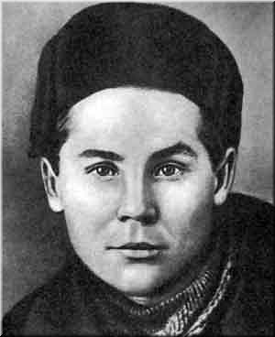 ( Слайд «Портрет Н. Майорова)
Б) Рассказ ученика о поэте Н.Майорове.
- Стихотворение «Мы»- исповедь Николая Майорова, людей его поколения.
Николай Петрович родился в 1919 году в Иванове в семье рабочего. Окончил школу, учился на историческом факультете Московского университета, а с 1939 года стал ещё посещать поэтический семинар в ленинградском институте имени Горького. Летом 1941 года вместе с другими студентами роет противотанковые окопы под Ельней.
- В октябре 1941 года добивается зачисления в действующую армию. Недолго пришлось бить фашистов молодому поэту. Николай Майоров погиб в бою 1942 года на Смоленщине.
В) чтение стихов поэта:
1.Когда к ногам подходит стужа пыткой,-
В глазах блеснёт морозное стекло,
Как будто вместе с посланной открыткой
Ты отослал последнее тепло.
А между тем, все жизненно и просто,
И в память входят славой на века
Тяжёлых танков каменная поступь
И острый блеск холодного штыка.
Н. Майоров «Когда к ногам подходит стужа пыткой»

2. Нам не дано спокойно сгнить в могиле-
Что гибель нам? Мы даже смерти выше.
В могилах мы построились в отряд
И ждём приказа нового. И пусть
Не думают, что мёртвые не слышат,
Когда о них потомки говорят.
Н.Майоров. «Нам не дано спокойно сгнить в могиле…»
Учитель:
Поэты, не вернувшиеся с войны… Вспомним о них в 65-й год Победы.
Их письма, дневниковые записи, заметки, их произведения. Они ушли добровольцами на фронт, не желая ждать, когда победу принесут другие. Это о них писал А.Т.Твардовский:
Мы за Родину пали,
Но она- спасена!
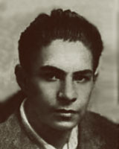 ( Слайд «Портрет В. Багрицкого.)
Г) Рассказ уч-ся о поэте В.Багрицком:
- Всеволод Багрицкий родился в 1922 году в Одессе, После окончания школы учился в Государственной театральной студии. Лишь после настойчивых просьб и хлопот Багрицкий в январе 1942 года попадает в действующую армию: по состоянию здоровья он был освобожден от воинской службы. В одном из писем матери с фронта молодой поэт писал: «Здравствуй, дорогая мамочка!
Не знаю, получила ли ты мои предыдущие письма и открытки, и поэтому решил писать тебе в любое свободное время, не дожидаясь ответа… Я пошёл
работать в армейскую печать добровольно и не жалею. Я увижу и увидел уже то, что никогда больше не придётся пережить. Наша победа надолго освободит мир от самого страшного злодея- войны…
Будь тверда и непоколебима. Как бы тебе не было трудно, знай, что мы встретимся! Целую тебя крепко. Сева.»
- Всеволод Эдуардович Багрицкий погиб 26 февраля 1942 года при выполнении задания редакции. А в 1941 он писал…
Нам не жить, как рабам,
Мы родились в России,
В этом наша судьба,
Непокорность и сила.
Учитель:
-Смерть настигала поэтов, но они оставляли заветные слова правды и веры, помогая воинам разить врага.
Во многих их произведениях, песнях бьётся, как сердце, слово «Родина». О себе, о Родине, о дружбе, любви, о военных бурных буднях и подвигах говорили они, верили в победу, верили в жизнь. Прежде чем войти в поэзию, многие из них сначала стали солдатами.
Чтение стихотворений уч-ся
1.Мы двое суток лежали в снегу.
Никто не сказал: «Замёрз, не могу».
Видели мы- и вскипала кровь,-
Немцы сидели у жарких костров.
Но, побеждая, надо уметь
Ждать негодяя, ждать и терпеть.
По черным деревням всходил рассвет,
По черным деревьям спускалась мгла!...
Но тихо лежи, раз приказа нет.
Минута боя ещё не пришла
2. Ракета всплывает и сумрак рвёт.
- Теперь не жди, товарищ. Вперёд!
- Мы окружили их блиндажи,
- Мы половину взяли живьём…
- А ты, ефрейтор, куда бежишь?!
- Пуля догонит сердце твоё.
- Кончился бой. Теперь отдохнуть,
- Ответить на письма… и снова в путь!

В. Багрицкий. Ожидание.

( Слайд «Портрет П. Когана.)
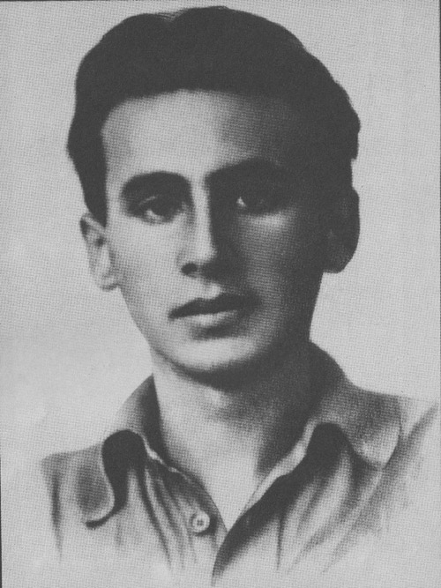
Рассказы уч-ся о поэтах.
- Я очень прошу взять меня в ряды действующей Красной Армии. Дайте мне любую работу, любое задание, я приложу все силы, чтобы оправдать доверие.
- Такие заявления писали молодые патриоты, среди которых был поэт Павел Коган, родившейся в 1918 году в Киеве. В Москве окончил школу и в 1936 году поступил в ИФЛИ.
- Он был человек страстный, - вспоминает известный поэт Давид Самойлов.
Так же горячо, как к стихам, он относился к людям. К друзьям влюбленно, но уж если кого не любил, в том не признавал никаких достоинств.
- Попасть в действующую армию ему удаётся не сразу. А лишь после долгих хлопот, так как по состоянию здоровья он был негоден к воинской службе. Наконец он поступает на курсы военных переводчиков, окончив которые, едет на фронт.
- Поэт- романтик, он пишет ещё до войны стихотворение «Бригантина», ставшее любимой песней молодёжи.
(Звучит аудиозапись песни «Бригантина»)
- в мае 1942 года Павел Коган писал: «…я очень люблю жизнь… Но если бы мне пришлось умереть, я бы умер как надо».
- Павел Коган погиб 23 сентября 1942 года под Новороссийском во время поисков разведчиков.
Чтение стихотворений поэта уч-ся:
П.Коган. Лирическое отступление
- Есть в наших днях такая точность.
Что мальчики иных веков,
Наверно, будут плакать ночью
О времени большевиков.
И будут жаловаться милым,
Что не родились в те года,
Когда звенела и дымилась,
На берег рухнувши, вода.
Они нас выдумают снова-
Сажень косая, твёрдый шаг-
И верную найдут основу.
Но не сумеют так дышать,
Как дышали, как дружили,
2. Как жили мы, как впопыхах
Плохие песни мы сложили
О поразительных делах.
Мы были всякими, любыми,
Не очень умными подчас.
Мы наших девушек любили,
Ревнуя, мучаясь, горячась.
Мы были всякими. Но, мучась,
Мы понимали: в наши дни
Нам выпала такая участь,
Что пусть завидуют они.
Они нас выдумают мудрых,
Мы будет строги и прямы,
Они прикрасят и припудрят,
И всё-таки
Пробьёмся мы!
3. Но людям Родины единой,
Едва ли им дано понять,
Какая иногда рутина
Вела нас жить и умирать.
И пусть я покажусь им узким
И их всесветность оскорблю,
Я- патриот. Я воздух русский,
Я землю русскую люблю,
Я верю, что нигде на свете
Второй такой не отыскать,
Чтоб так пахнуло на рассвете,
Чтоб дымный ветер на песках…
И где ещё найдёшь такие
Берёзы, как в моём краю!
Я б сдох, как пёс, от ностальгии
В любом кокосовом краю.
Но мы ещё дойдём до Ганга,
Но мы ещё умрём в боях,
Чтоб от Японии до Англии
Сияла Родина моя.

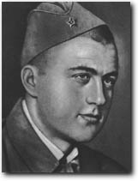
Учитель: Погиб в боях за Родину и Михаил Кульчицкий. Он родился в 1919 году в Харькове. Окончив десятилетку, Кульчицкий некоторое время работал на тракторном заводе, затем поступил в Харьковский университет. Через год перевёлся в литературный университет имени Горького.
Ученик 1: «Он был труженик,- вспоминал Борис Слуцкий.- С самого раннего детства гнул спину над стихами. Переводил их с нескольких языков… Единственным имуществом, которым Михаил дорожил, была толстая бухгалтерская книга, куда записывались стихи…»
Ученик 2.: С первых дней войны Кульчицкий в армии, погиб 19 января 1943 года под Сталинградом. В 1966 году вышла его книга «Самое такое».
Чтение стихов поэта учащимися:
Здесь каждый дом стоит, как дот,
И тянутся во мгле
Зенитки с крыши в небосвод,
Как шпили на Кремле,

Как знак, что в этот час родной
С Кремлём моя земля,
И даже кажутся тесней
Дома вокруг Кремля.

На окнах белые кресты
Мелькают второпях,
Такой же крест поставишь ты,
Москва, на всех врагах…

И каждый взрыв или пожар
В любом твоём дому
Я ощущаю, как удар
По сердцу моему…
М. Кульчицкий. «Здесь каждый дом стоит, как дот…»
Учитель:
-Так образно поэт Кульчицкий передал в стихотворении «Сталин» и боль от ужасов войны, и огромную любовь к своей стране, и веру в непременную победу ещё осенью 1941 года.

- Со страниц газет времени войны шагали мужественные, литые строки. Многое же из написанного стало известно спустя годы после этой страшной и священной войны. Теперь весь мир знает имя советского поэта Мусы Джалиля, замученного во вражеских застенках.

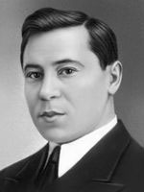
(слайд- портрет М.Джалиля.)
Чтение стихотворения М. Джалиля. «Другу»:
- Друг, не горюй, что рано мы
уходим.
Кто жизнь свою, скажи, купил
на век?
Ведь годы ограничены той
жизнью,
Которую избрал сам человек.
Во время меж рождением и
Смертью
Одно определяет жизни срок,-
Быть может, наша кровь, что здесь
прольётся,-
прекрасного бессмертия исток.
Учитель:
- Стихотворение М. Джалиля «Другу», посвящённое Абдулле Алиеву, было написано в 1943 году.
- Мусса Мустафович Джалилов расстрелян в тюрьме Моабит в конце 1944 года. Тетради его стихов сохранили антифашисты, сидевшие с поэтом в тюрьме. И поэзия Муссы Джалиля жива! Но не только жива. Она Зовёт к возмездию. Бдительности, учит большим чувствам и чистым слезам. Отвергает «низкие радости и мелкое счастье».
Чтение стихов поэта:
Песни, в душе я взрастил ваши всходы,
Ныне в Отчизне цветите в тепле.
Сколько дано вам огня и свободы,
Столько дано вам прожить на земле!
Вам я поверил своё вдохновенье,
Жаркие чувства и слёз чистоту.
Если умрёте - умру я в забвенье,
Будете жить - с вами жизнь обрету.
В песне зажёг я огонь, исполняя
Сердце приказ и народа приказ.
Друга лелеяла песня простая.
Песня врага побеждала не раз.
Низкие радости, мелкое счастье
Я отвергаю, над вами смеюсь.
Песня исполнена правды и страсти-
Тем, для чего я живу и борюсь.
Пел я, весеннюю свежесть почуя,
Пел я, вступая за Родину в бой.
Вот и последнюю песню пишу я,
Видя топор палача над собой.
Песня меня научила свободе,
Песня борцом умереть мне велит.
Жизнь моя песней звенела в народе
Смерть моя песней борьбы прозвучит.
Учитель:
- Известны имена более 100 поэтов, не вернувшихся с войны.
Слайды- портреты
( Звучит музыка. На фоне печальной музыки чтецы по очереди называют одно за другим имена поэтов, погибших в годы Великой Отечественной войны.)

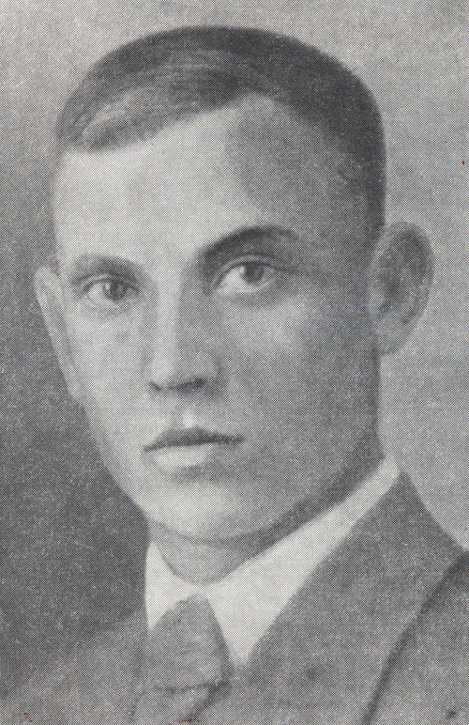 Н.Отрада 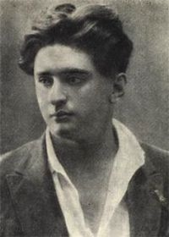 И. Уткин

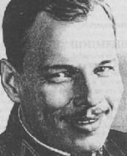 Г.Суворов

-Всеволод Лобода, Борис Богатков, Михаил Кульчицкий, Арон Копштейн, Джек Алтуазен, Николай Отрада, Павел Коган, Евгений Березницкий, Иосиф Уткин, Варвара Наумова, Елена Ширман, Муса Джалиль, Всеволод Багрицкий, Василий Кубанев, Владислав Занадворов, Леонид Шершер, Георгий Суворов, Борис Костров и многие другие.
- Освободительная война – это не только смерть, кровь и страдания. Это ещё и гигантские взлёты человеческого духа- бескорыстия, самоотверженности, героизма.
- Через жестокие испытания, жестокое время эти поэты пронесли гуманизм и справедливость, любовь к добру и непоколебимую веру в правильность пройденного короткого пути.

Чтение стихов поэта:
Ещё утрами чёрный дым клубится
Над развороченным твоим жильём.
И падает обугленная птица,
Настигнутая бешеным огнём.

Ещё ночами белыми нам снятся,
Как вестники потерянной любви,
Живые горы голубых акаций
И в них восторженные соловьи.

Ещё война. Но мы упрямо верим,
Что будет день- мы выпьем боль до дна.
Широкий мир нам вновь раскроет двери,
С рассветом новым встанет тишина,

Последний враг. Последний меткий выстрел.
И первый проблеск утра – как стекло.
Мой милый друг, а все- таки как быстро.
Как быстро наше время протекло!

В воспоминаньях мы тужить не будем,
Зачем туманить грустью ясность дней?
Свой быстрый век мы прожили как люди –
И для людей…
Г.Суворов. «Ещё утрами чёрный дым клубится…»

- Читаем мы одно из последних стихотворений Георгия Суворова, погибшего 13 февраля 1944 года под Нарвой.
- Давно на полях былых сражений колосятся хлеба, растут новые города и сёла.
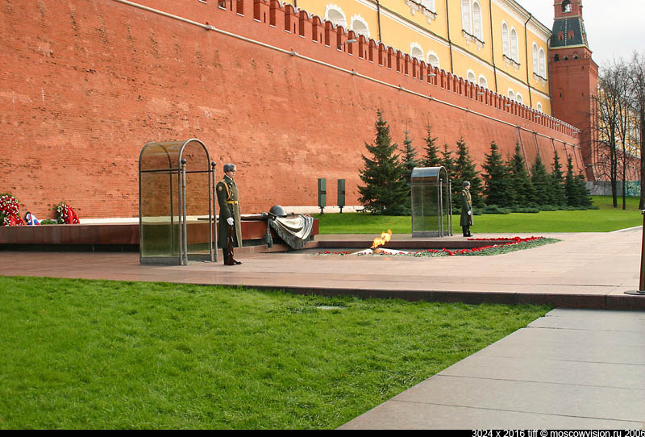

( слайд- кадры документального фильма «Страна моя».)
- Давно сняли гимнастёрки поэты- фронтовики, оставшиеся в живых, но в веках будут сиять бессмертные подвиги наших воинов, подвиг поэзии годов Великой Отечественной войны. Стихи остаются в строю как завещание, как совесть «не вернувшихся с войны».
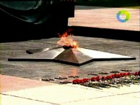
( слайд- песня «За того парня», муз. М.Фрадкина, сл.Рождественского)
( слайд- кадр «Вечный огонь»)
- Чтение стихотворения
- А эти утверждения лживы,
Что вы исчезли в мире тьмы.
Вас с нами нет. Но в нас вы живы,
Пока на свете живы мы…
Дрожа печальными огнями,
В краю, где рощи и холмы,
Совсем умрёте только с нами…
Но ведь тогда умрём и мы.
К. Вашенкин. Память.
Звучит песня «Журавли» (муз. Я Френкеля, сл. Р.Гамзатова)
Подведение итога урока: Какой теме, каким событиям посвящён наш урок литературы? Назовём имена поэтов, не вернувшихся с полей сражения.
( слайды- портреты поэтов)
Минута молчания
- У нас в гостях ветераны войны, труженики тыла. ( Иванов Василий Николаевич- ветеран войны)
Учащиеся поздравляют ветеранов войны, называют их по именам, фамилиям.
Приглашают ветеранов рассказать о тех военных днях, о страшных днях войны.
Выступление ветеранов войны, их рассказы.
Учащиеся рассказывают о приглашённых участниках войны.
Конкурс творческих работ «Памяти павших будем достойны»
- Обратимся к творческим работам учащихся- сочинениям.
Называются лучшие работы, зачитываются фрагменты работ,
стихи учащихся « Нет, не ушла война в преданья…», сочинения учащихся-
« О них мы добрую память храним…»
(Лучшие работы – на областной конкурс )
Поздравление ветеранов войны и тружеников тыла.
Слайд - песня « День Победы»
- С великим праздником вас, дорогие ветераны!
- С Днём Победы!
- Памяти павших будем достойны!
Вечно достойны!
( тихо звучит музыка, учащиеся вручают ветеранам Отечественной войны цветы и сувениры)
Литературная викторина
«То юность моя в огне…»
-Проведём викторину «То юность моя в огне…»
Задание: Назовите произведение, автора предложенных строк.
* То юность моя в огне»… ( Ю. Друнина «Качается рожь несжатая»
* «Идёт война народная, священная война».
/ В.Лебедев- Кумач «Священная война»/
* «О людях, что ушли, не долюбив, не докурив последней папиросы». / Н.Майоров «Мы»/
* «Жизнь моя песней звенела в народе,
Смерть моя песней борьбы прозвучит»
/ М.Джалиль. Мои песни,/
* «Девочка последними шагами босиком в бессмертие идёт».
/ М.Алигер...Зоя./
* Жди меня , и я вернусь,
Только очень жди…»
/ К.Симонов Жди меня»/
* «Кто говорит, что на войне нестрашно, тот ничего не знает о войне».
/ Ю.Друнина. «Я только раз видала рукопашный…»/
* «Нам выпала такая участь, что пусть завидуют они.»
/ П. Коган. Лирическое отступление./
* «Всем своим существом
к человеку взываю,
человеческий пепел сжимая
в горсти »
/ Э.Межелайтис. Пепел./
* «До тебя мне дойти нелегко,
А до смерти- четыре шага».
/ А.Сурков. Бьется в тесной печурке огонь./
* « Я знаю, никакой моей вины
в том, что другие не пришли
с войны…»
/ А. Твардовский. « Я знаю, никакой моей вины…» /
* « Будь как совесть, будь как совесть,
не вернувшихся с войны.»
/ Р.Гамзатов, Звёзды,/
* « Мне кажется порою, что
солдаты,
с кровавых не пришедшие полей,
Не в землю нашу полегли когда- то,
А превратились в белых журавлей ».
/ Р. Гамзатов. Журавли»
- Назовём победителя викторины.
Конкурс плакатов о войне : «Мы за Родину пали, но она - спасена», «Я вам жить завещаю,- что я больше могу» ( лучшие- …..)
Конкурс поэтических вестников- изомонтаж «Давайте, люди, никогда об этом не забудем» ( лучшие……)
Конкурс стенгазет « Подвиг поэзии», «Шли в наступление строки..»,
Презентация «Подвиг поэзии».
Вручение призов лучшим участникам – знатокам поэзии 40-ых годов

Заключение.
Изучение и разработка материала о Великой Отечественной войне мною будет проводиться, так как данный материал необходимо собирать, использовать в своей работе, чтобы рассказывать молодому поколению о тех страшных временах, чтобы помнили и знали о героических страницах нашей страны, чтобы читали, интересовались и знали литературу, историю, чтобы творчески развивались. Воспитывать настоящих патриотов своей страны. Воспитание чувства уважения и признательности к участникам Великой Отечественной войны.

Список использованной литературы:
- Интернет- ресурсы: использование сайтов:
http: //ymp3.ru/downloab23348.html
9/http: //victory- day.ru / Pecni Pobedy Zhuravli
http: // www.stihi- rus.ru/1/okud/13.htm
http: // www.sovmusic.ru/m 32/ saintwar.mp3
- Литературная викторина, разработанная на основе стихов поэтов.
- Читаем, учимся, играем. Журнал- сборник сценариев для библиотек и школ. № 10, 2005 г.

Приложение 2.
- Творческие работы учащихся ( рисунки, сочинения).
- Фотографии урока, внеклассной работы по подготовке урока.

